- 2019年5月考季试卷三:

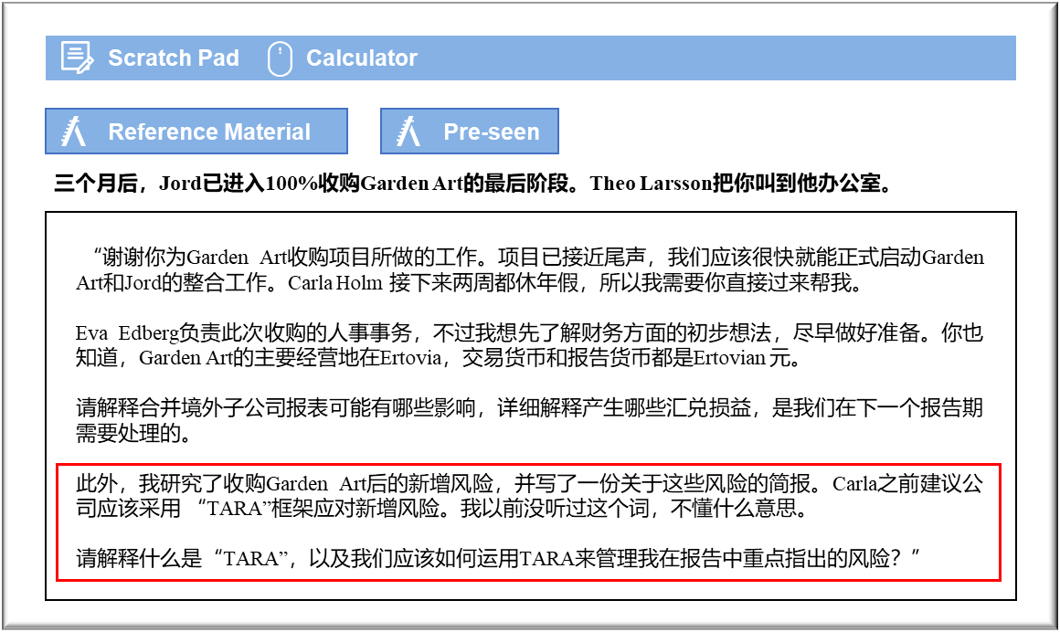

MANAGEMENT CASE STUDY MAY 2019 EXAM ANSWERS

Variant3 Task2
These answers have been provided by CIMA for information purposes only. The answers created are indicative of a response that could be given by a good candidate. They are not to be considered exhaustive, and other appropriate relevant responses would receive credit.

CIMA will not accept challenges to these answers on the basis of academic judgement.

要求1
有关收购
在账目中，所收购的资产将使用交易日适用的汇率纳入财务状况表。可能会产生一定商誉，这是所支付的金额与所获取的净资产价值之间的差额。在那个阶段，将没有外汇损益需要处理。
关于正在进行的交易
在随后的每个报告期，Jord会将子公司的数据换算为Corvolan元，这将是Jord的列报货币。然后，经过换算的数据将合并到集团账目中。
换算可能会产生汇率差异，需要在Jord账目中处理。
就财务状况表而言，Garden Art的余额需要在报告日进行换算。如果自上一年末以来汇率发生变化（并且从最后一个报告日起延续），资产和负债的换算价值将发生变化，从而产生汇兑换算的汇兑损益，此类损益将在其他综合收入中确认，在财务状况表中权益部分的单独公积中持有。
Garden Art的损益表在报告日也需要换算为Corvolan元，但要基于该财务期间的平均汇率。
总体汇兑差额（由上一年度的资产和负债的重新换算产生，以及平均综合收入与期末汇率之间的差额）将在其他综合收入中确认。
商誉合并后会产生进一步的汇兑差额，该差额也将按期末汇率确认，并从期初汇率重新换算为期末汇率。
但是，在换算余额之前，我们需要确保已解决所有减损问题。
对我们而言，Jord收购了子公司100%的股份，因此我们无需担心任何非控股权益（NCI）问题。 如果存在NCI，则Jord和NCI之间的汇兑差额将按比例分摊。

TARA
要求2：什么是TARA？如何运用？
TARA是根据风险的可能性和影响对风险进行分类的框架。可以认为，这两个因素的结合让我们对如何最好地管理特定风险获得一定的了解。
在最简单的情况下，TARA采用“高”和“低”的两分制对可能性和影响进行分类。然后可以绘制成2x2的矩阵。每一格对应于可用于管理风险的四种方法之一，采用首字母缩写表示：
转移 (Transfer) – 通常为高影响、低可能性
避免（Avoid）– 通常为高影响、高可能性
降低（Reduce）– 通常为低影响、高可能性
接受（Accept）– 通常与低影响，低可能性
例如，法律问题的风险一般影响很小，但是我们的业务性质涉及合同，因此出现法律风险的可能性很大。可以通过雇用当地律师来降低此类风险。
如果我们假设汇率不太可能波动，那么汇率差异可能会产生较高影响，但可能性很低。可以通过对以Etrovian元计价的应收款或应付款进行汇率对冲，从而转移风险。
文化差异不太可能引起重大问题，因为企业的两个部分将独立运作，因此可能性很小，影响也很小。这意味着此类风险可以接受。
由于当前持有的头寸，交易业绩的问题可能性很大，影响也很大。开发新的商业模型可以最有效地避免这种风险。
Jord和Garden Art的运营之间存在差异，所带来的风险可能具备高影响力和高可能性。教条主义地运用TARA会建议应加以避免，但唯一的方法是放弃投资。鉴于已经做出投资决策，最合适的应对方法是降低风险，例如通过聘请具有必要专业知识的管理者来代表Jord监督Garden Art的运营。不希望使用Garden Art服务的客户也是同样的情形，可能存在高风险和高影响，但是可以通过推广服务来降低风险。
与举债经营有关的财务问题也具有高影响和高可能性，但可以接受，原因是Garden Art将隶属于Jord集团，而集团可以支持该公司度过艰难时期。

